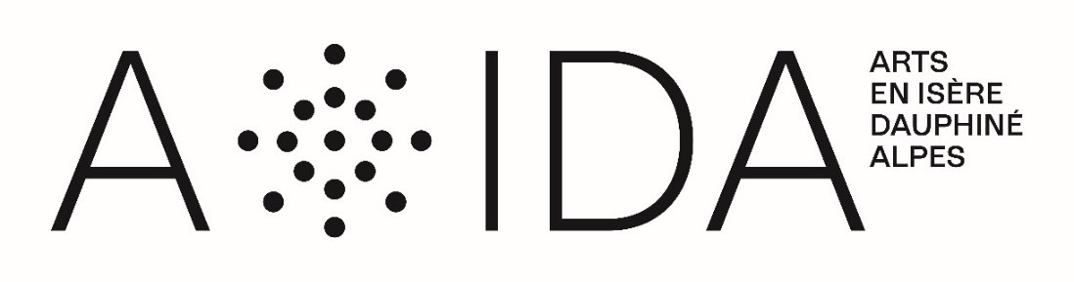

AVIS D’APPEL À LA CONCURRENCE

Marché de gardiennage, sécurité physique et sécurité incendie pour l’édition 2026 du festival Berlioz (en Isère) – dit « marché sécurité ».

1 – Identification du pouvoir adjudicateur : Établissement public de coopération culturelle Arts en Isère Dauphiné Alpes (AIDA) – 7, avenue des Maquis du Grésivaudan – 38700 La Tronche.

2 – Représentant du pouvoir adjudicateur : M. Bruno Messina, directeur.

3 – Objet du marché : prestations de gardiennage, sécurité physique et sécurité incendie pour l’édition 2026 du festival Berlioz (en Isère) – dit « marché sécurité ».

4 – Contenu de la mission confiée au titulaire : cf. éléments présentés dans le Dossier de consultation des entreprises (DCE), et notamment le Cahier des clauses techniques particulières (CCTP).

5 – Lieu(x) d’exécution : La Côte-Saint-André, Saint-Antoine-l’Abbaye et Beauvoir-en-Royans (Isère).

6 – Type de procédure : procédure adaptée, en vertu des articles L2123-1 et R 2123-1 du Code de la commande publique.

7 – Type du marché : marché de fournitures courantes et services.

8 – Nomenclature CPV :
- 79950000-8 ; 79956000-0 [Services d’organisation d’expositions, de foires, de congrès, de séminaires, d’événements, de festivals, de fêtes et de défilés de mode] ;
- 79953000 [Service d’organisation de festival] ;
- 92000000-1 ; 92000000-2 [Services récréatifs, culturels et sportifs].

9 – Dates prévisionnelles : de la date d’attribution du marché au 16 septembre 2026.

10 – Quantité ou étendue globale :

valeur estimée : 50 000 €

11 – Critères pour l’attribution du marché
L’acheteur public appréciera l’offre économiquement la plus avantageuse, appréciée en fonction des critères énoncés ci-dessous avec leur pondération :
- critère prix : 55% ;
- critère technique : 35% ;
- critère social et environnemental : 10%.

12 – Modalités d’obtention du dossier de consultation
Les candidats peuvent télécharger gratuitement les documents contractuels à l’adresse suivante : https://www.marches-securises.fr/ ou https://www.aida38.fr/MARCHES-PUBLICS/.

13 – Transmission des offres
La transmission des documents par voie électronique est effectuée sur le profil d'acheteur du pouvoir adjudicateur, à l'adresse URL suivante : https://www.marches-securises.fr/ .
Les offres mentionnent l'objet de la consultation et sont rédigées en langue française.
La durée de validité des offres est de 3 mois à compter de la date limite de réception des offres.

14 – Date limite de réception des offres : lundi 11 mai 2026 à 12h00.

15 – Renseignements complémentaires
Pour tout renseignement complémentaire concernant cette consultation, les candidats transmettent impérativement leur demande par l'intermédiaire du profil d'acheteur du pouvoir adjudicateur, dont l'adresse URL est la suivante : https://www.marches-securises.fr/.

Établissement public de coopération culturelle SIRET : 478 441983 00010 | APE : 9004Z Licences entrepreneurs de spectacles: 1-1034156/2-1034110/3-1034111

